Proyecto Final Programación

*Listados de participantes:*

Tomas Martino

Agustina Marconi

Alejo Quevedo

Katia Ortega

*Temática del proyecto y público objetivo:*

Nuestro presente proyecto tiene como temática el desarrollo del juego tradicional llamado “Ta-te-ti” o “Tres en raya”, la cual consiste de dos jugadores, donde el primer jugador es representado con la “X” y el segundo con “O”, y compiten por conseguir ser el primero en obtener la línea de tres de sus símbolos correspondientes en el tablero.

El publico objetivo al que esta dirigido es cualquier persona que quiera disfrutar jugando/compitiendo con un familiar o amigo.

**UML Inicial**

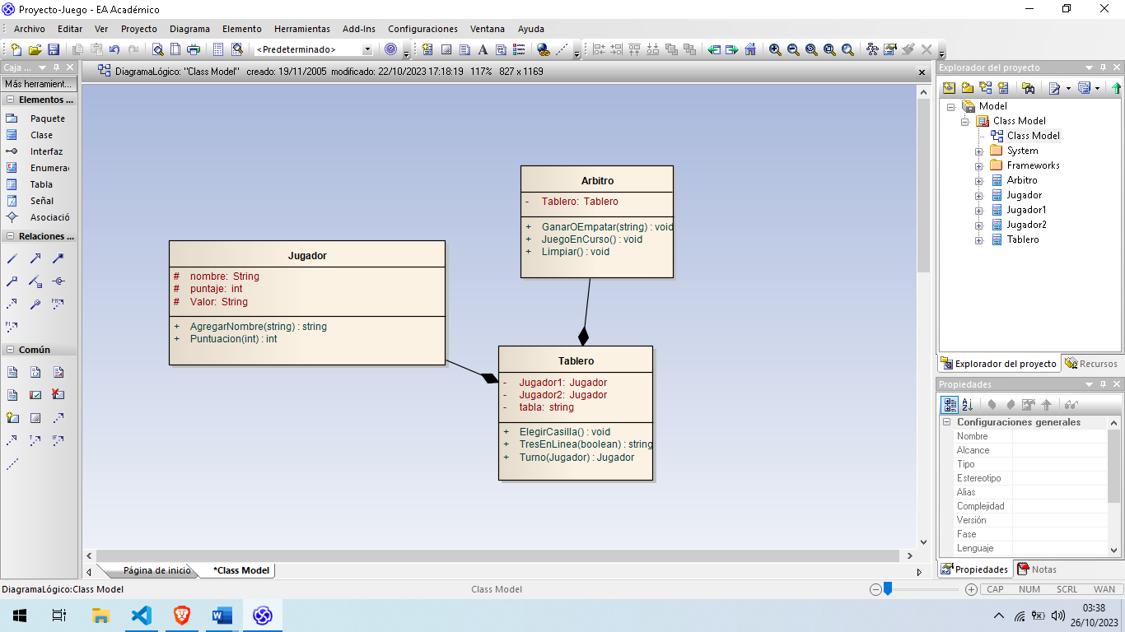

**UML Versión Final Terminal**

